新加坡国立大学定制访学项目
创新管理
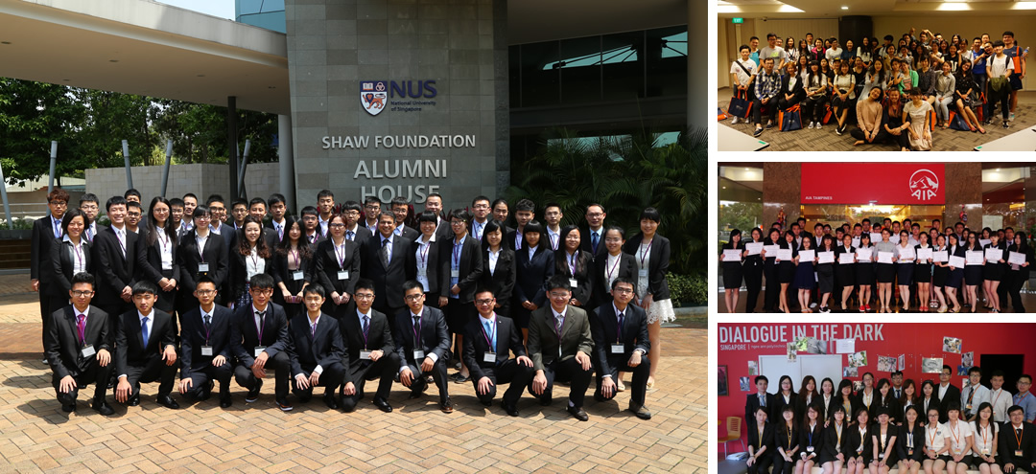
方案概述
项目日期 | 2020年1月12日– 1月19
项目长度 | 8天7夜
学员背景 | 西安工程大学本科生及研究生
学员人数 | 30人
项目内容 | 新加坡国立大学专业课程 | 新加坡企业实训
项目内容 | 新加坡政府、企业、高校参访 | 新加坡文化考察
项目证书 | - 新加坡国立大学颁发《结业证书》  - 新加坡国立大学为创新比赛最佳小组所有成员签发《推荐信》  - 新加坡实训企业颁发《实训证明》  - 新加坡实训企业为实训报告最佳小组成员颁发《实训推荐信》
后勤安排 | - 购买团体境外险  - 办理团队签证  - 全程安排专车接送  - 预定往返机票
可选课题 | 见附件一
项目内容
新加坡国立大学课程 | 新加坡企业实训
学习主题：创新管理  课题1创新-定义与案例  课题2进程与来源  课题3服务创新与商业模式  课题4创新与创业；行业分享  课题5结业汇报 | 实习主题：科技创投实训-创智空间亚太中心（Ispace）  课题1创新、创业&新加坡初创企业生命周期  课题2商业模式画布与价值命题设计  课题3初创企业增长模式  课题4初创企业资金筹措与业务计划介绍  课题5结业汇报
新加坡政府、企业、大学参访 | 新加坡文化探索
- 新加坡国立大学  - 南洋理工大学  - 新加坡高等法院  - 新加坡国会大厦 | - 鱼尾狮公园  - 牛车水  - 圣淘沙  - 环球影城  - 夜间动物园

往届案例
截至2019年8月，我方已与新加坡国立大学合作举办了95期交流项目，参与学员共计5500人。
国内参与学校包括：中国科学技术大学、华中科技大学、武汉大学、北京师范大学、华东师范大学、电子科技大学、重庆大学、湖南大学、中南大学等；
在新加坡国立大学学习由知名教授主讲科技创新、创业实践、商业管理、人文法律等精选课程；
同时，安排学员赴以下新加坡知名企业实训：创智空间亚太投资（创投孵化器），并安排学员赴以下新加坡政府机构、企业参访：新加坡高等法院、新加坡国会大厦、新加坡重建局、亚太酿酒集团（Tiger Beer）、新加坡科技研究局、黑暗中对话、新生水厂等。
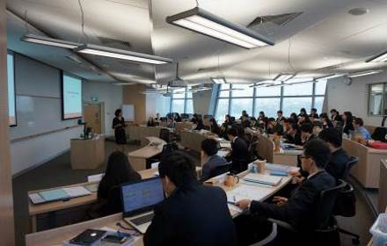 | 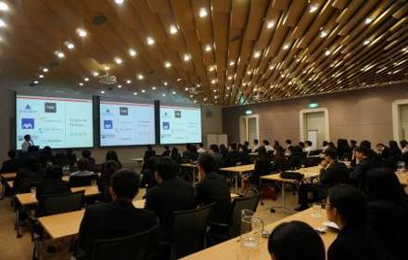 | 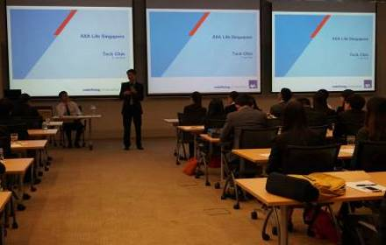
新加坡国立大学课程 | 新加坡企业考察 | 新加坡企业实习

大学介绍

新加坡国立大学（NUS）始创于1905年，是历史悠久的世界级名牌大学。NUS正致力于发展成为蜚声海内外的综合性教学和研究机构，其教学和研究以具创业精神和环球视野为特征，为迈向环球知识型经济体注入活力。卓越的教学和科研队伍使NUS在国际上得到了普遍的认同和赞誉。近年来，它在国际高等学府的排名中不断攀高，已成为亚洲太平洋地区倍受瞩目的顶尖大学

在QS 2019 年度世界大学排名： 世界排名第11，亚洲排名第1

校园实景
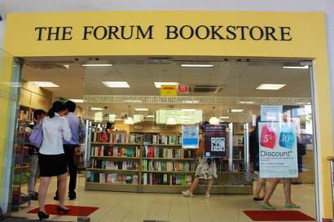 | 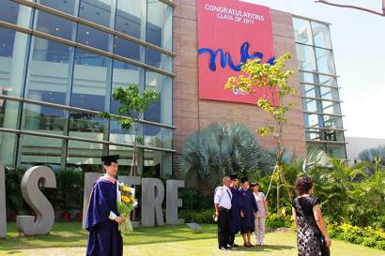 | 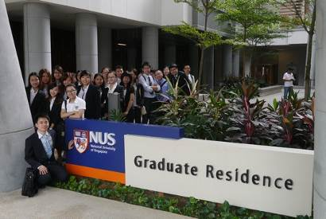
校园书店 | 综合资源楼 | U-Town

专业课程
学生在新加坡国立大学访学期间，主办学院邀请新加坡国立大学相关专业讲师、教授或业界专业人士为学生讲授专业课程，课程为英文教学，学生将有机会与授课老师面对面交流探讨学术问题，提升学术水平，锻炼英语表达能力。
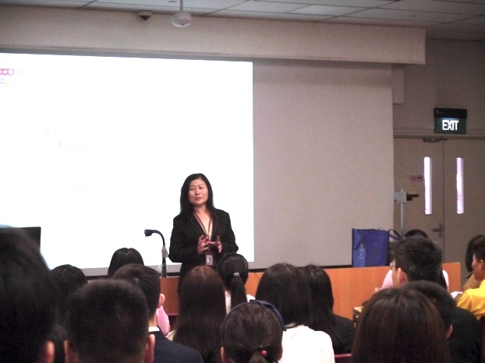 | 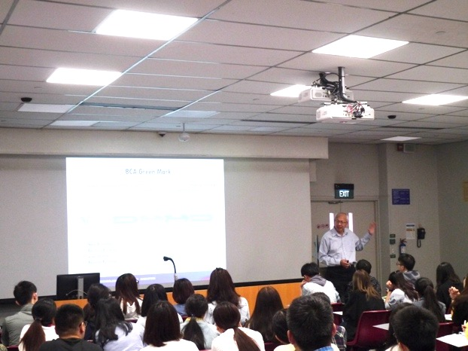 | 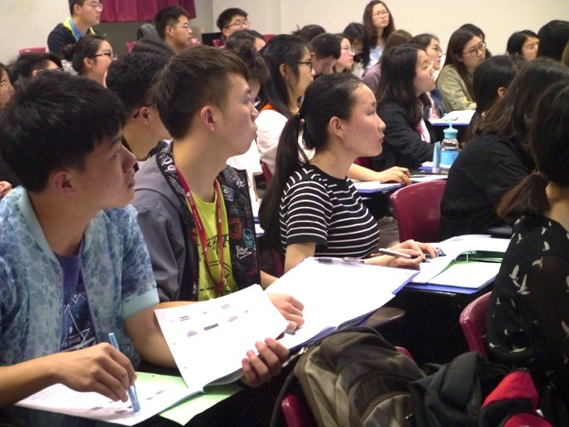
企业实训
学生将赴新加坡科技创投企业，参与企业实训课程，由创投企业负责人和创业企业负责人分别为学生讲授创业知识，分享创业经验。
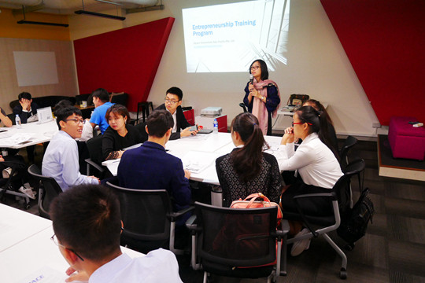 | 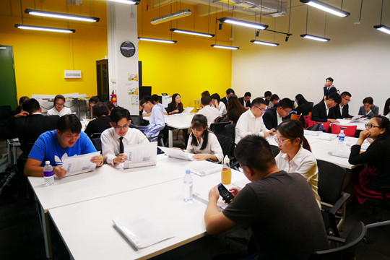 | 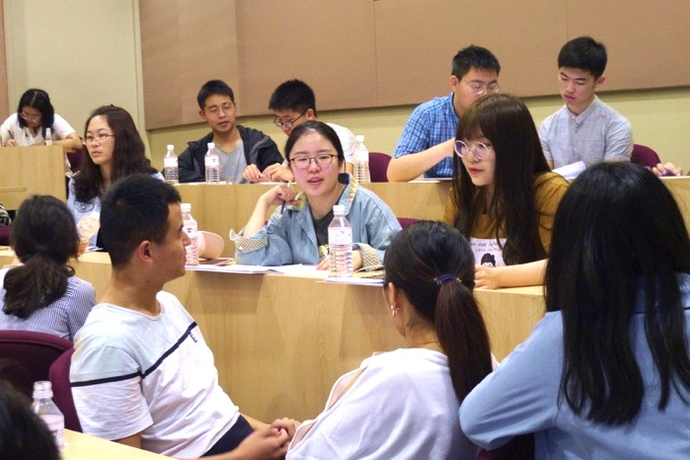
政企参访
项目期间，项目组将安排学生赴新加坡企业、政府和社会机构进行参访，深入了解新加坡政治、经济与社会现状，开拓视野。参访企业包括虎牌啤酒、新加坡媒体集团、最高法院、新加坡城市重建局、新加坡科技局、黑暗中对话等，根据项目具体情况进行安排。
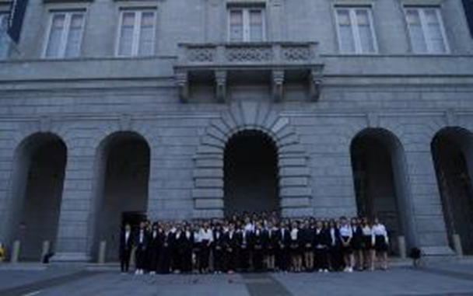 |  | 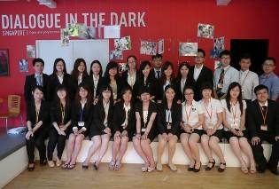
人文交流
课程实训之余，学生有机会进一步融入新加坡文化，探索新加坡人文与自然景观，包括新加坡国立大学留学交流分享，新加坡著名地标参观等。
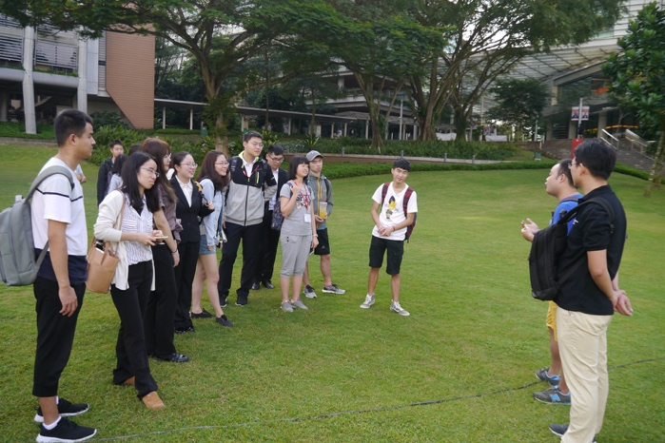 | 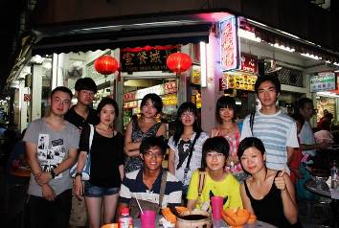 | 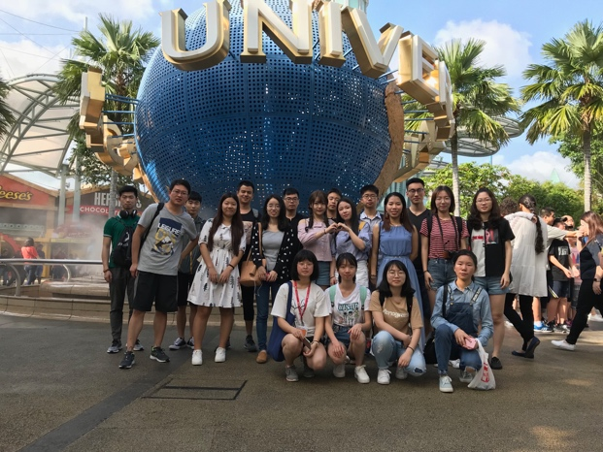
结业汇报
项目结束，学生将按照小组在项目期间完成课业，并在项目结业当天以小组为单位全英文完成企业结业汇报，评委就小组汇报情况进行评分，最佳小组将获得企业负责人签发的推荐信，并为所有完成项目的学生颁发结业证书。
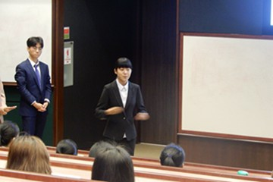 | 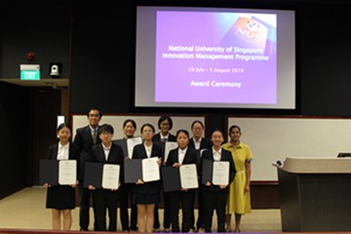 | 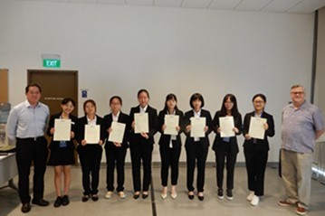
后勤安排
新加坡访学期间，学生将入住新加坡市区酒店，双人标准间，每日行程由大巴统一接送，学生早餐、午餐在大学学生餐厅自费就餐，晚餐自行安排。项目组配备专业领队全程陪同，协助学生完成课程、实训、参访、出行、保险等相关事宜。
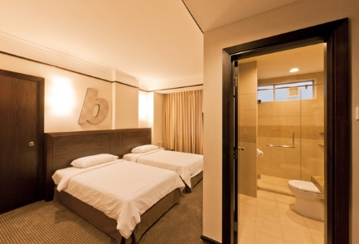 | 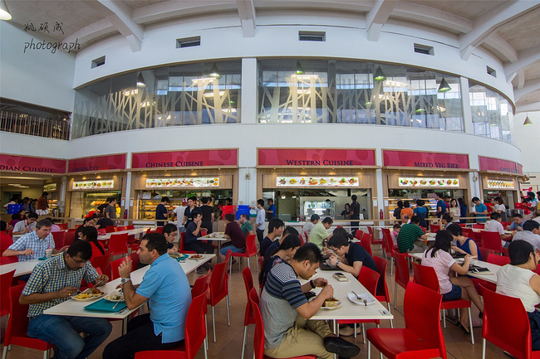 | 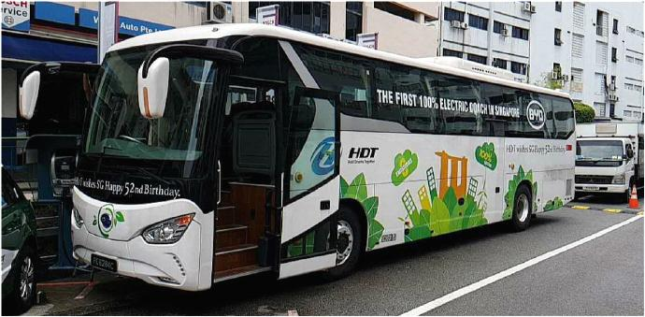

校方邀请函
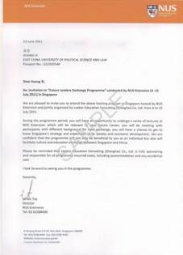 | 新加坡国立大学主办学院签发官方邀请函。  邀请函由大学专用信纸印制，印有：  - 学员姓名、所在单位；  - 校方主办学院致辞及寄语；  - 项目名称、时间、项目内容、目的；  - 大学主办部门的领导签字等。

大学结业证书及推荐信
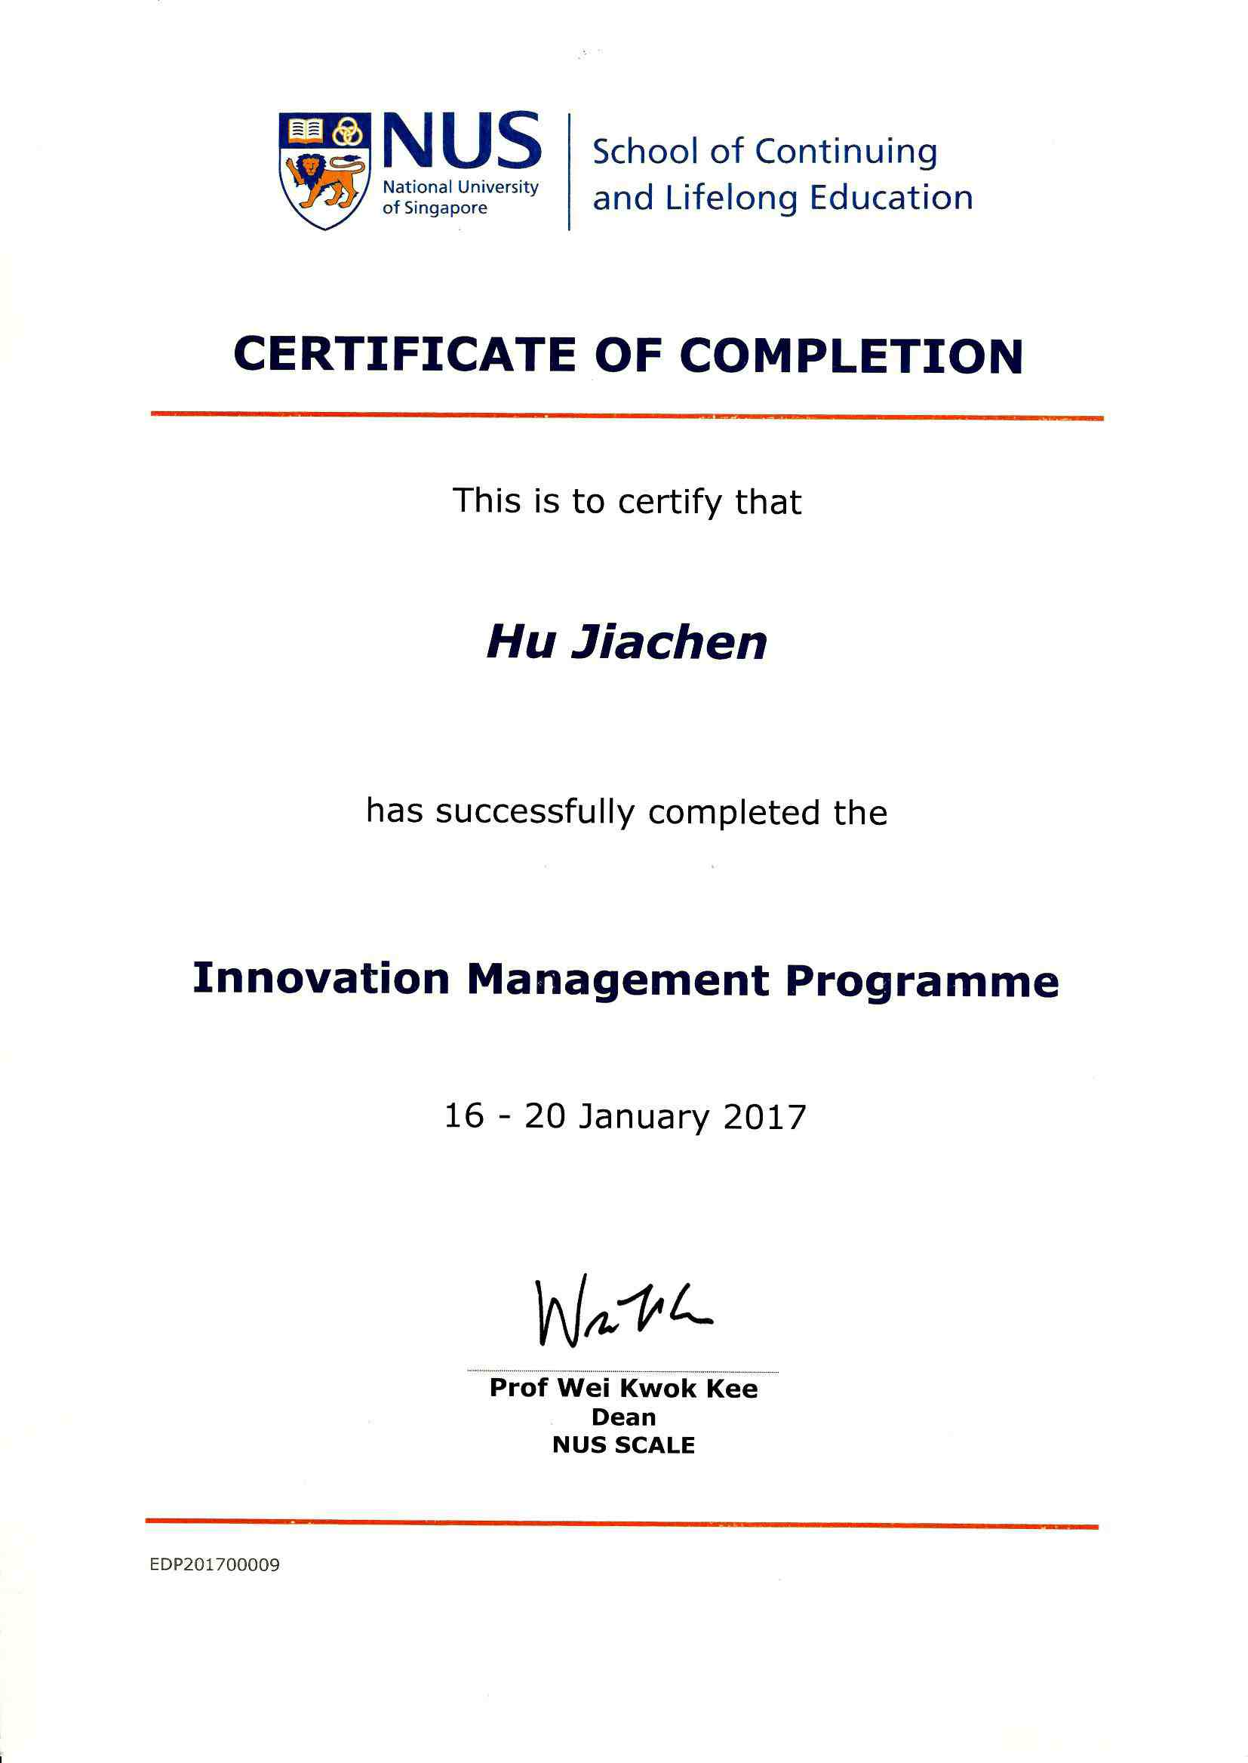 | 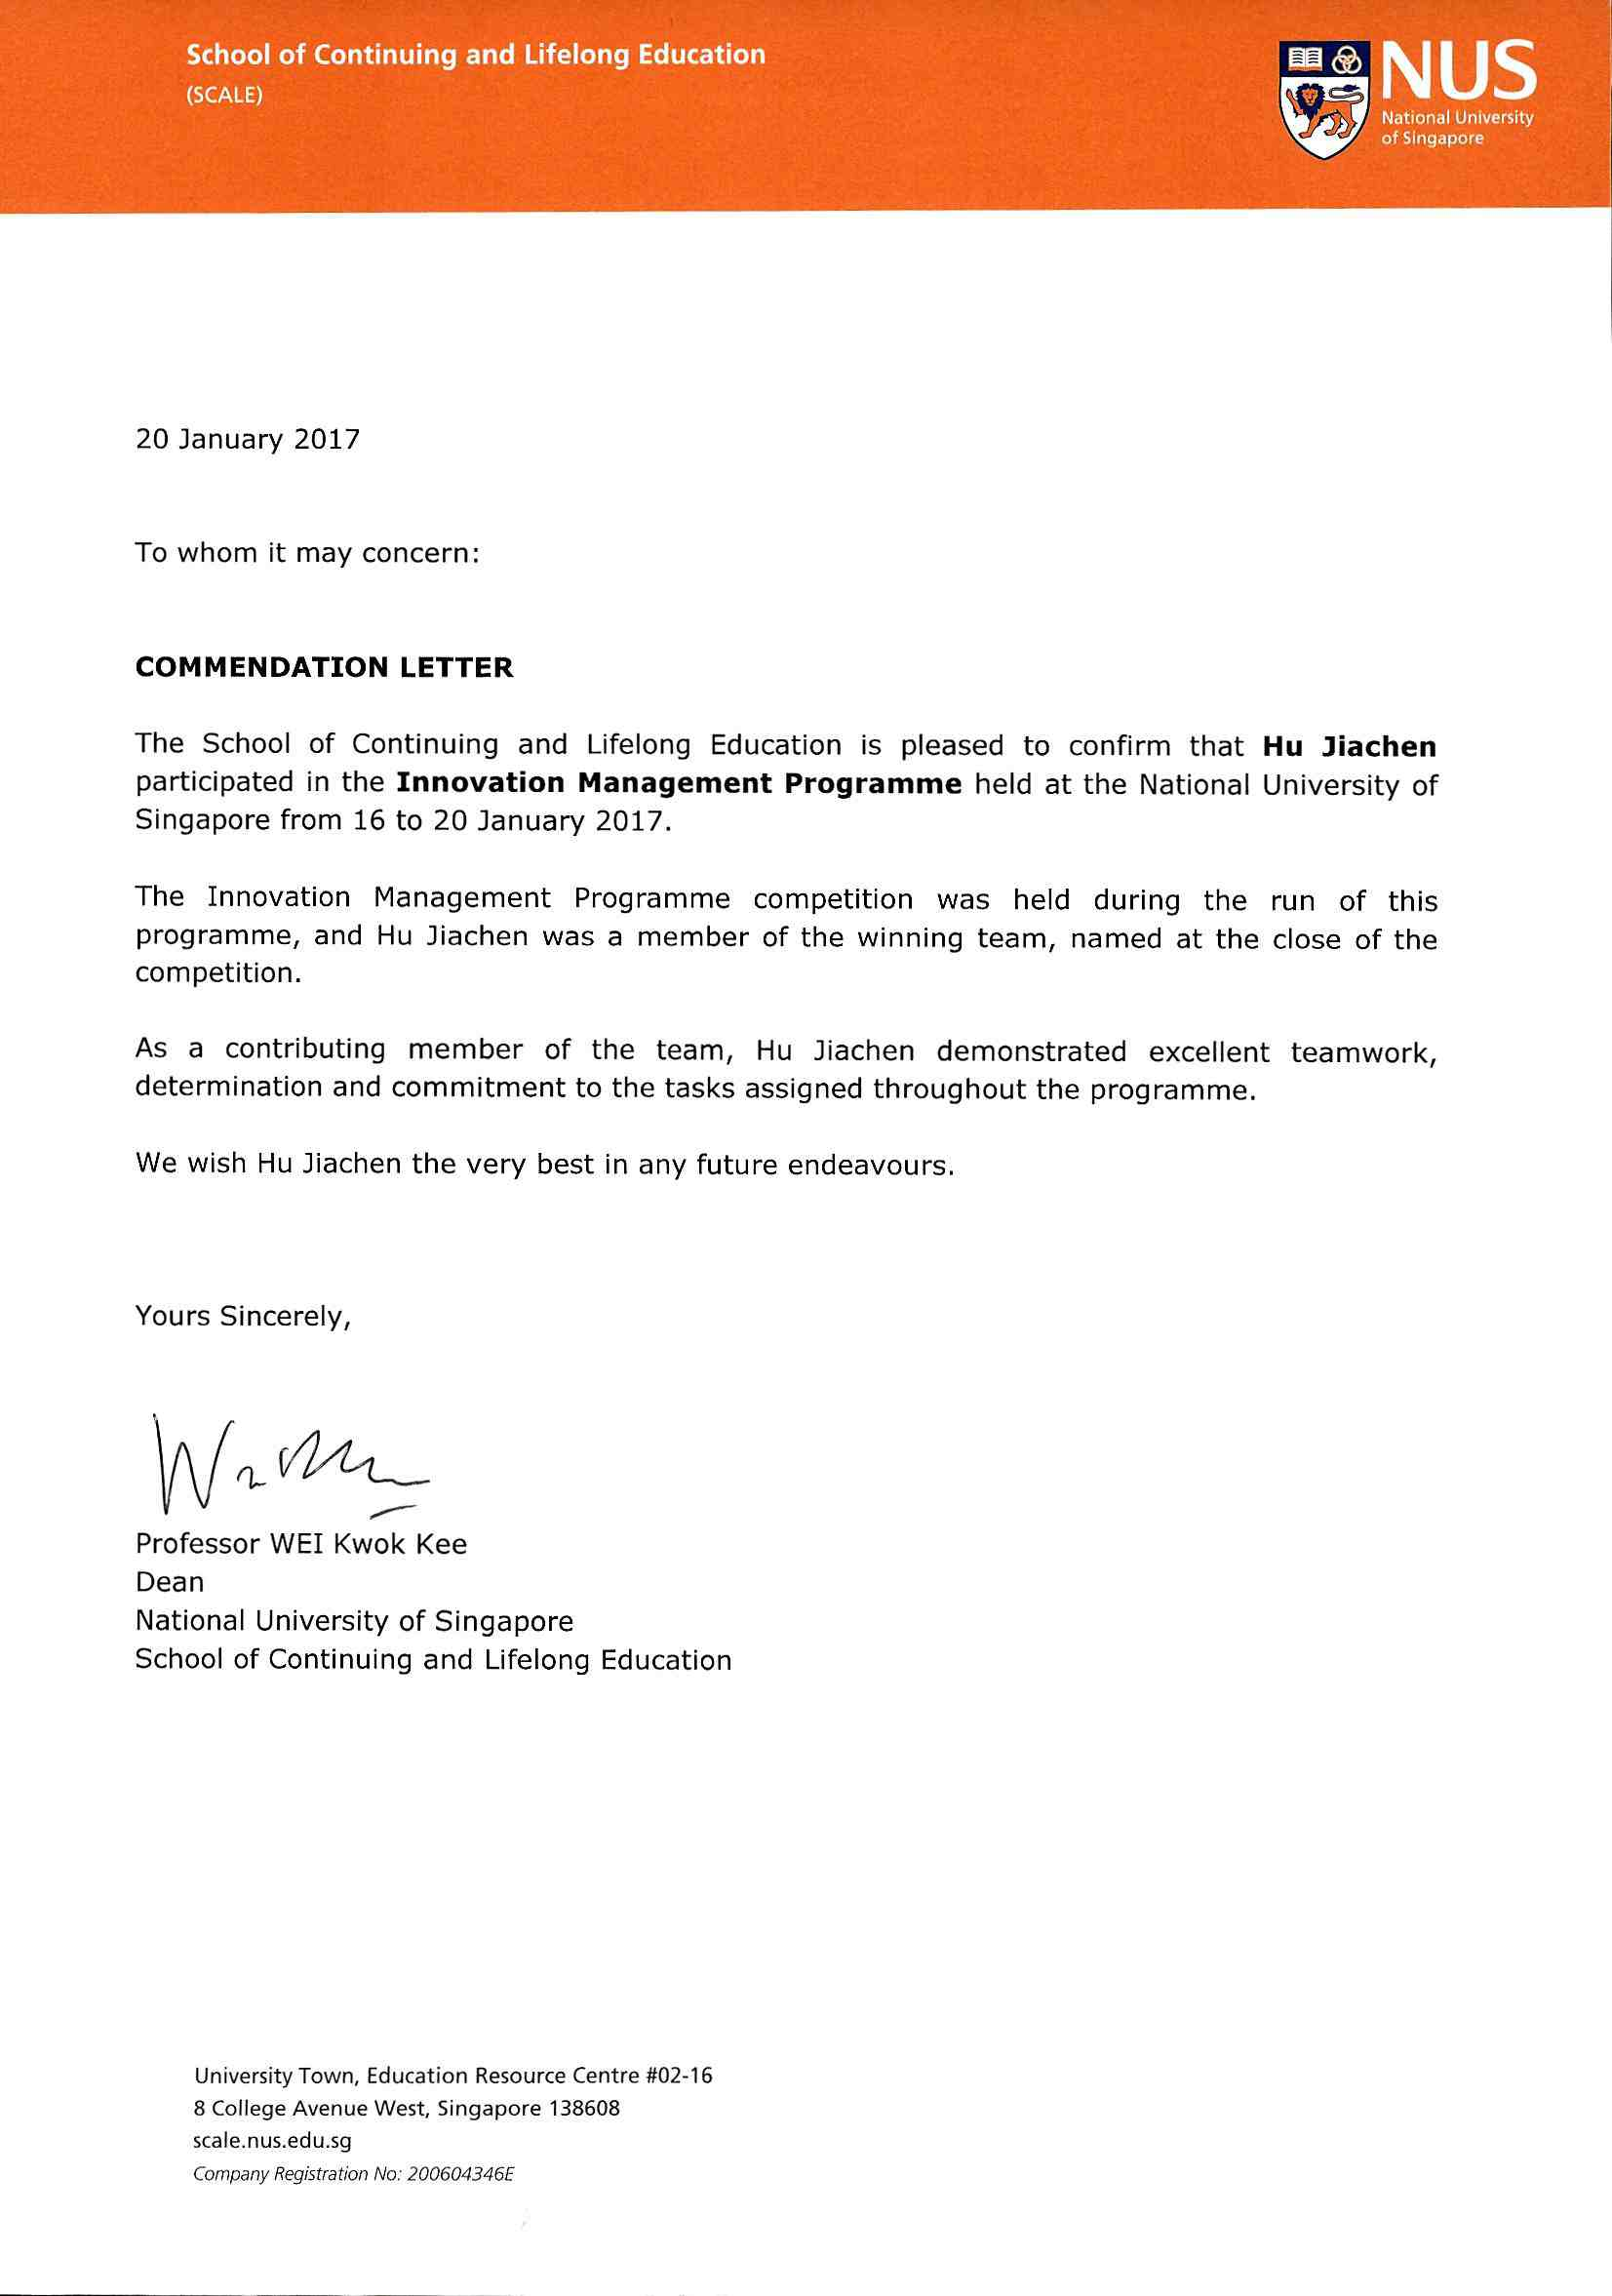
新加坡国立大学结业证书 | 新加坡国立大学推荐信
在项目最后一天全班进行创新设计比赛，以小组为单位进行方案展示和答辩，新加坡国立大学主办学院领导向最佳小组所有成员颁发《推荐信》（上图右）。

同时所有学员都将获得新加坡国立大学颁发的《结业证书》（上图左），并合影留念。结业证书印有：新加坡国立大学校徽、学员姓名（中英文）、项目名称（课程名称）、参加时间、主办学院院长签字。

企业结业证书、推荐信
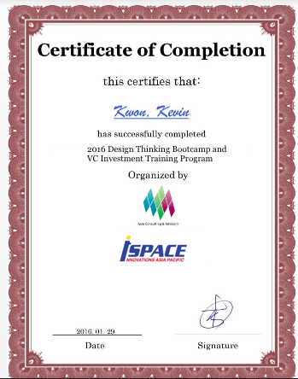  企业实训证明 |  | 企业推荐信
企业结业仪式上，将由企业负责人为学生颁发结业证书，并为最佳小组颁发推荐信。
项目日程
日程 | 上午 | 下午
第一天 | 机场集合，飞机起飞 | 飞抵新加坡樟宜机场  大巴接至酒店、办理入住手续
第二天 | 欢迎典礼  新加坡国立大学主办学院领导致辞  介绍项目流程  NUS课程1:创新-定义及案例  - 创新定义与概论  - 创新案例及行业分析  欢迎午餐 | 校园参访、学生交流  参观新加坡国立大学校园  UTOWN 图书馆、学习中心、耶鲁国大、商学院、纪念品店等  新加坡国立大学学生交流、经验分享
第三天 | NUS课程2:创新：进程与来源  - 创新进程及发展  - 创新来源及颠覆 | 新加坡名企实训 #1（创投孵化器）  课题：创新、创业&新加坡初创企业生命周期
第四天 | NUS课程3:服务创新与商业模式  - 服务创新与新兴模式  - 案例分析：新加坡航空 | 新加坡名企实训 #2（创投孵化器）  课题：商业模式画布与价值命题设计
第五天 | NUS课程4: 创新与创业  - 创新行业经验分享  - 创业项目评估 | 新加坡名企实训 #3（创投孵化器）  课题：初创企业增长模式
第六天 | NUS课程5: 结业比赛  - 小组汇报  - 颁发推荐信（最佳小组）  - 颁发结业证书（所有学员） | 新加坡名企实训 #4（创投孵化器）  实训汇报  企业颁发实习证明，为最佳小组颁发推荐信
第七天 | 人文考察（自由活动）  新加坡博物馆、新加坡美术馆、滨海湾花园
第八天 | 打包行李，办理退房 |  | 接往新加坡樟宜机场、飞机返回
注：以上日程为参考日程，实际日程在保证内容不变的前提下，可能根据新加坡国立大学及实习企业时间调整顺序；

整体费用
以下整体方案报价仅限当期有效：

明细 | 明细 | 金额
项目费 | 新加坡国立大学课程费 | 人民币12400元/人
项目费 | 欢迎午餐、结业午餐 | 人民币12400元/人
项目费 | 企业实训费 | 人民币12400元/人
项目费 | 新加坡高校参访费 | 人民币12400元/人
项目费 | 政府、企业参访费 | 人民币12400元/人
项目费 | 住宿费 | 人民币12400元/人
项目费 | 大巴接送费 | 人民币12400元/人
项目费 | 全程境外保险 | 人民币12400元/人
项目费 | 管理费（含境外汇款银行手续费、邀请函国际快递费） | 人民币12400元/人

